|  |
| --- |
| 文章标题  http |
| **作者：**  **归档：学习笔记** |
| **快捷键：**  Ctrl + 1 标题1  Ctrl + 2 标题2  Ctrl + 3 标题3  Ctrl + 4 实例  Ctrl + 5 程序代码  Ctrl + 6 正文 |
| **格式说明：**  蓝色字体：注释  黄色背景：重要  绿色背景：注意 |



**老男孩教育教学核心思想6重：重目标、重思路、重方法、重实践、重习惯、重总结**

**学无止境，老男孩教育成就你人生的起点！**

## http 服务介绍

### 用户访问网站基本过程（面试过程要用的）

#### 用户访问web网站的基本流程(绘图讲解说明)

1. dns解析过程---dig +trace 获得www.oldboyedu.com ip地址信息

2. tcp/ip三次握手---与服务器建立连接 (ip + 端口号)

3. http请求报文过程

curl -v/wget --debug

4. http响应报文过程

5. tcp/ip四次挥手过程

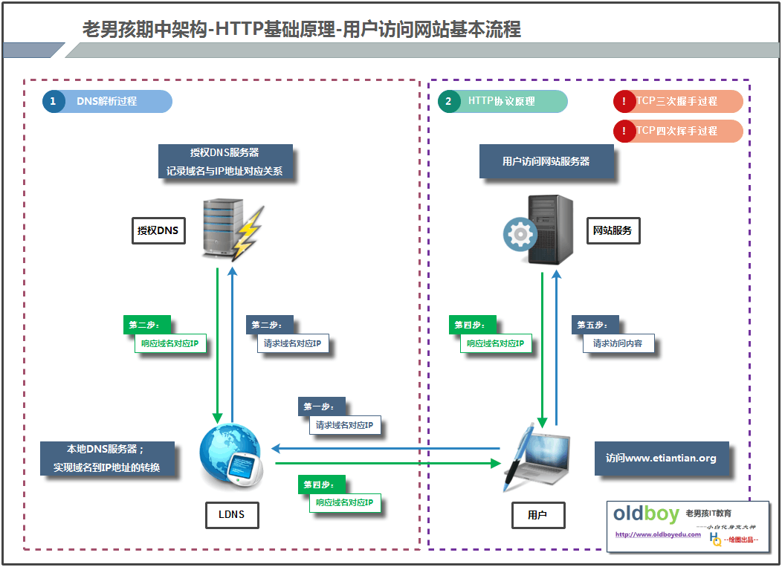

#### DNS解析原理流程(绘图讲解说明)

DNS域名结构(顶级域 二级域 顶级域)

DNS域名解析过程

DNS域名解析的两种方式(递归 迭代)

DNS授权dns服务器说明(万网域名服务器：https://wanwang.aliyun.com/)

通过命令了解DNS解析过程

## HTTP协议知识介绍

### http协议概念介绍

#### http协议不同版本区别介绍

http协议请求报文与响应报文信息说明(绘图说明)

命令获取请求与响应报文

curl -v ---显示访问域名请求报文与响应报文信息

curl www.baidu.com -v

> 表示http请求报文 <表示http的响应报文

wget --debug [www.baidu.com](http://www.baidu.com)

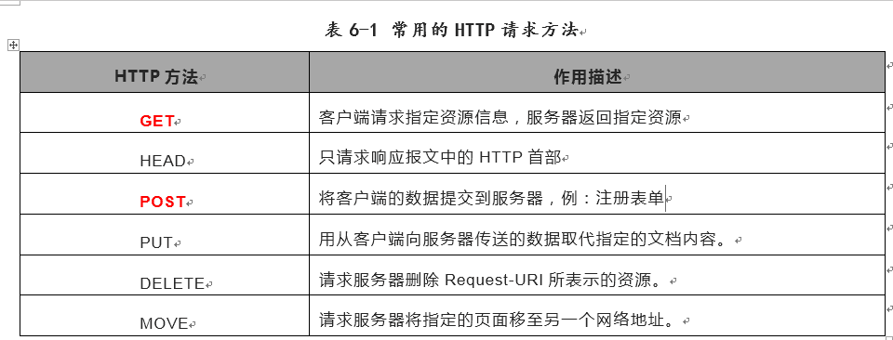

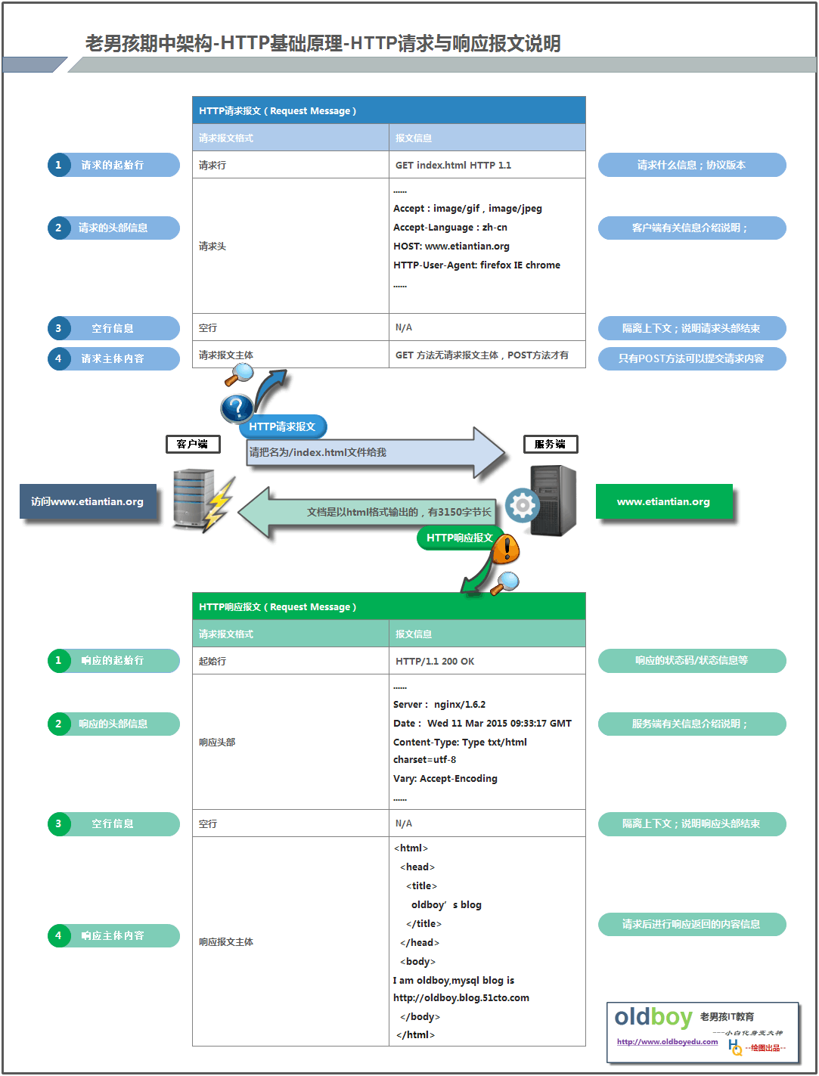

#### HTTP协议状态码介绍

curl -v www.oldboyedu.org ---可以获取状态码信息

********************************************************************

扩展命令说明：通过curl命令只获取状态码信息

curl -I www.etiantian.org|awk 'NR==1{print $2}'

curl -I -s www.etiantian.org |awk 'NR==1{print $2}'

curl -I -s -w %{http_code} www.etiantian.org

curl -I -s -w %{http_code} -o /dev/null www.etiantian.org

curl -I -s -w "%{http_code}\n" -o /dev/null www.etiantian.org

curl -s -w "%{http_code}\n" -o /dev/null www.etiantian.org

curl -I -s www.etiantian.org|head -1

curl -I 10.0.0.7 2>/dev/null|head -1

********************************************************************

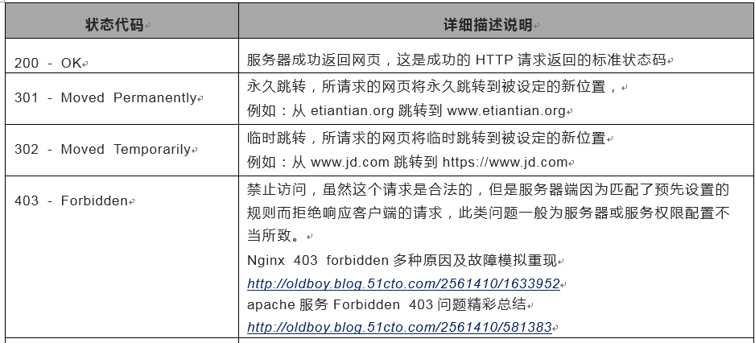

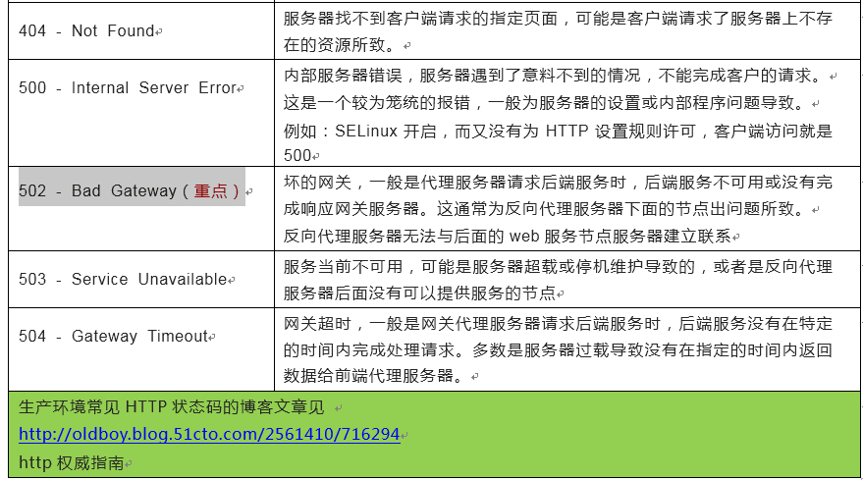

### http资源中静态页面与动态页面知识

#### 静态页面介绍

· 以html htm shtml结尾，网址里面一般没有？&

· 网页的内容，由客户端浏览器解析。服务器只需要根据请求，发送数据，网页内容即可

· 网页内容固定不变，容易被搜索引擎收录

· 很难有交互，一问一答

#### 动态页面介绍

· 以asp、.aspx、.php、.js、.do、.cgi结尾，网址里面一般会有? &

· 服务器端解析请求；

· 需要读取数据库，性能和效率降低

· 后端拥有数据库支持，和用户的交互性提升，功能实现方式增多。

#### 伪静态页面介绍

将动态页面转换为静态页面的方式(rewrite 正则表达式)

www.oldboyedu.com/oldboy&linux

www.oldboyedu.com/oldboy-linux

## 网站流量度量语

### 独立IP数度量值

独立IP数是指不同IP地址的计算机访问网站时被计的总次数

在一个局域网内多个主机进行访问相同的网站地址时，独立IP数记为多少？

一般一天内（00:00-24:00）相同IP地址的客户端访问网站页面只会被计一次

### 页面浏览次数PV

页面浏览量或点击量

### 独立访客数UV

根据http请求报文：浏览器版本，OS

根据http响应报文：cookie(id)

## 扩展知识：cookie和session区别

### cookie介绍说明

· cookie 存放在浏览器缓存中---浏览器进行查看（谷歌）

【设置里面】---【显示高级设置】---【隐私设置】---【内容设置】---【所有cookie和内容设置】

PS：cookie的格式信息是由开发人员进行定义，所以不同的网站所生成的cookie信息内容不太一致

· cookie 数据存放在客户的浏览器上

· cookie 不是很安全，别人可以分析存放在本地的COOKIE并进行COOKIE欺骗

· cookie 不占用服务器端资源，提升了服务器性能

· cookie 保存的数据不能超过4K，很多浏览器都限制一个站点最多保存20个cookie。

### session介绍说明

· session 存放在服务器的内存中

· session 数据放在服务器上

· session 从数据库的安全应用方面会更安全些

· session 会在一定时间内保存在服务器上。当访问增多，会比较占用你服务器的性能

建议性说明：

将登陆信息等重要信息存放为SESSION

其他信息如果需要保留，可以放在COOKIE中

### IP PV UV 统计度量的方法

#### IP统计度量的方法

· 利用awk或者相应统计命令，进行分析访问日志信息进行统计

· 在网站访问页面中嵌入统计程序代码(页面结尾处)，只有全部网页加载完毕后，才进行数据统计

[root@m01 ~]# curl -s www.oldboyedu.com|grep "hm.baidu" --color

<script type="text/javascript">

var _bdhmProtocol = (("https:" == document.location.protocol) ? " https://" : " http://"); document.write(unescape("%3Cscript src='" + _bdhmProtocol + "hm.baidu.com/h.js%3F9aa800f882f575237396648643111698' type='text/javascript'%3E%3C/script%3E"))

</script>

说明：利用hm.baidu.com在页面curl时会出现，利用百度进行统计PV IP信息

· 利用第三方公认的统计工具进行统计

例如：百度统计工具 hm.baidu.com

#### PV统计度量的方法

· 利用awk或者相应统计命令，进行分析访问日志信息进行统计

· 在网站访问页面中嵌入统计程序代码(页面结尾处)，只有全部网页加载完毕后，才进行数据统计

[root@m01 ~]# curl -s www.oldboyedu.com|grep "hm.baidu" --color

<script type="text/javascript">

var _bdhmProtocol = (("https:" == document.location.protocol) ? " https://" : " http://"); document.write(unescape("%3Cscript src='" + _bdhmProtocol + "hm.baidu.com/h.js%3F9aa800f882f575237396648643111698' type='text/javascript'%3E%3C/script%3E"))

</script>

· 利用第三方公认的统计工具进行统计

例如：百度统计工具 hm.baidu.com

#### UV统计度量的方法

· 通过客户端HTTP请求报文分析

· 通过Cookie信息鉴别统计

#### 工作中常用的统计工具

· 网页信息统计软件-piwik

pwiki统计工具：（https://piwik.org/）

pwiki演示页面：https://piwik.org/demo

· ELK软件介绍说明

http://blog.oldboyedu.com/elk/

### 网站并发连接说明

#### 如何理解网站并发的概念

A种理解：网站服务器每秒能够接收的最大用户请求数。

B种理解：网站服务器每秒能够响应的最大用户请求数。

C种理解：网站服务器在单位时间内能够处理的最大连接数。

ss -lntup|grep 80

netstat -lntup|grep 80



#### 网站并发概念举例说明

· 饭店吃饭/酒店住宿举例

· 高速公路通车举例说明

#### 网站并发统计计算方法

netstat -an|grep -i “est”|wc -l

ss -ant|grep -ic est

nginx web服务中相应的软件模块进行统计

#### 网站并发相关面试题解答

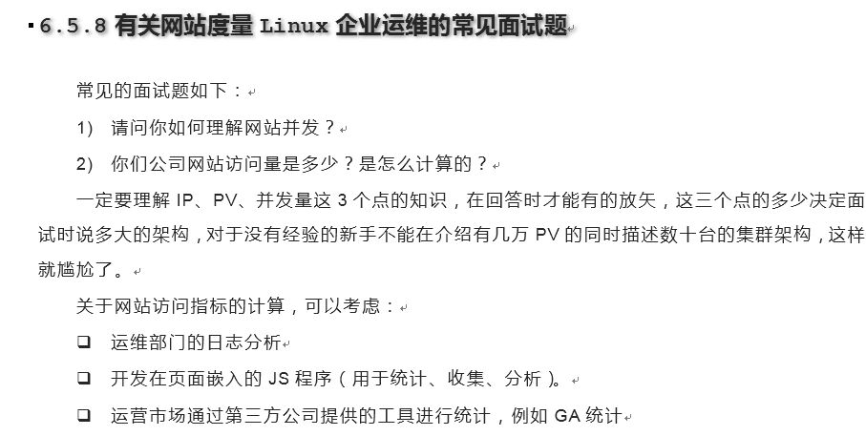

05：网站统计信息排名

06: 网站web软件常见说明

07: 课程知识体系回顾